Kinderen reageren Subliem op Homeopathie
Kinderen reageren vaak uitmuntend op homeopathie
Samen met dieren reageren kinderen vaak het best op de homeopathische geneesmethode. Dat heeft een aantal belangrijke redenen. Kinderen en dieren staan vaak veel meer open in het leven, open ten aanzien van zichzelf en de omgeving. Open wil ook zeg, onbevooroordeelder. De volwassen mens, zeker de Westerse volwassen mens, benadert bijna alles via de ratio. Dat gaat ten koste van de waarneming en het pure oordeel, dat een kind nog wel heeft. Vanzelfsprekend is de ratio bij dieren ook minder ontwikkeld. Men staat hierdoor meer open voor energetische genezing welke via het homeopathisch middel wordt doorgegeven. Verder, volwassenen hebben vaak al meerdere ziektebeeld ontwikkeld of hun ziektes zijn al veel ouder waardoor ze moeilijker genezen. Bij kinderen is het vaak een kwestie van een keer het goed gekozen homeopathisch middel geven en daarna treedt er al direct waarneembare verbetering op alle fronten.
Deze Oktober maand uitgelicht : eczeem
Kan mijn kind van zijn eczeem genezen via de homeopathie? Jazeker!
Eczeem kan door verschillende oorzaken bij een kind aanwezig zijn. Het ene kind is allergisch voor bepaalde dingen, het andere kindje heeft het duidelijk erfelijk meegekregen van een of beide ouders. Maar wat de oorzaak ook is, als een middel goed gekozen is, verdwijnt de eczeem en kunnen ouders stoppen met smeren van de hormoonzalf (wel geleidelijk afbouwen als het eczeem ook verdwijnt)
Ik mag met trots vermelden dat ik al diverse kinderen heb kunnen genezen van hun eczeem. Dit varieert van een lichte vorm tot een zware vorm waarbij de kinderen ook al echt bij speciale polis in ziekenhuizen liepen om behandeld te worden.
Het jongste kindje wat ik heb kunnen helpen was 6 weken oud. Ze begon steeds meer te jeuken en er kwamen steeds meer plekken bij. Toen de ouders de diagnose eczeem hadden gekregen van de huisarts, kwamen ze bij mij. Vooral als het zo vroeg al begint, is het vaak zielig om te zien, dus gelukkig was het 1e middel meteen raak en het eczeem was in de loop van de weken daarna weer verdwenen en het baby’tje zat ook weer lekkerder in haar vel. Als dit soort mooie genezingen plaatsvinden, weet ik weer dat ik een heel mooi en dankbaar beroep heb.
Dus als u tevergeefs bij diverse artsen bent geweest en de hormoonzalven werken niet bij uw kind, schroom niet om langs te komen en u zult zien dat dit een goede stap zal zijn voor het welbevinden en genezing van uw kind.
Hieronder kunt u een voorbeeld zien van een geslaagde behandeling.

Voor:
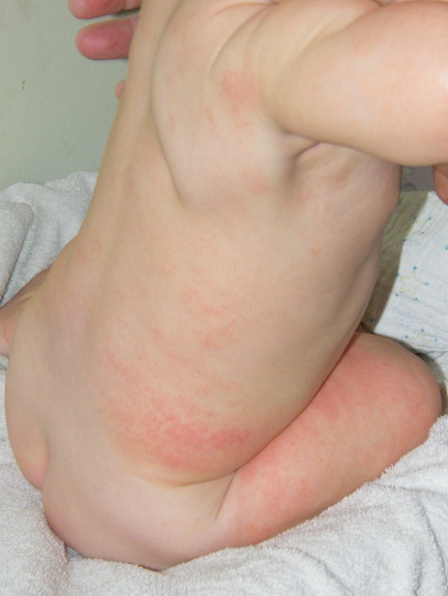
Na:
